Minnesgåva

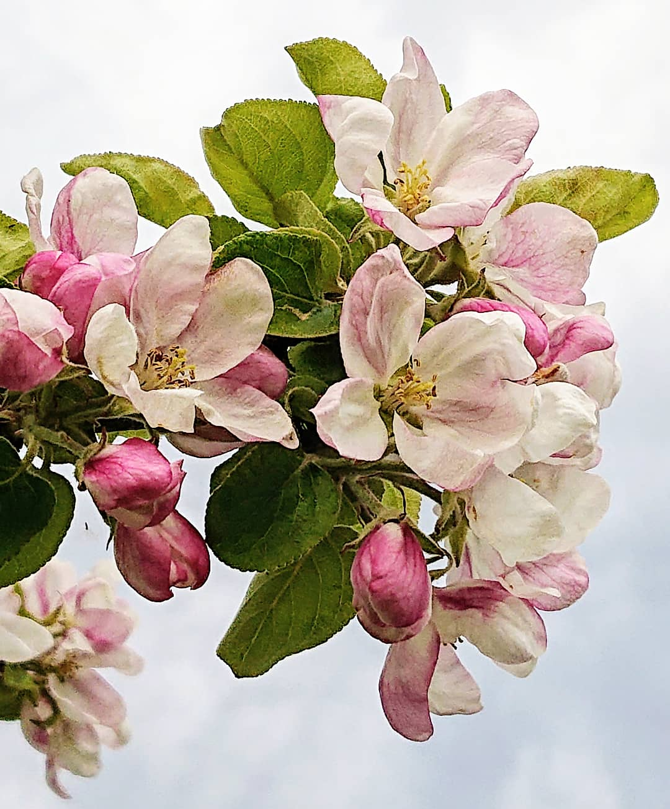

Till minne av

|  |
| --- |
|  |

Hedras av

|  |
| --- |
|  |

Minnestext

|  |
| --- |
|  |